1.Ferienwoche ( 17.07. – 21.07.2017 )

Ansprechpartnerin: Bärbel/ Nicole

Montag, 17.07.2017
Sonnenfänger
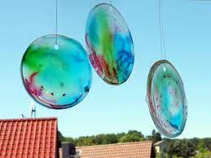
Wir möchten heute mit euch Sonnenfänger.
basteln.
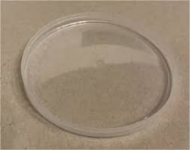
Beginn: 9.00 Uhr

Was benötigen wir? Deckel von einer oder mehreren Pringelsdosen oder Deckel von Marmeladegläsern.

Dienstag, 18.07.2017
Encaustik
Heute ist eure Fantasie gefragt.
Wachsmalerei mit dem Encaustikeisen stehen heute auf dem Plan.
Beginn: 9.00 Uhr

Mittwoch, 19.07.2023
SPIELE MIT WASSER
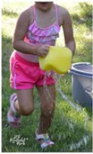
Es wird heute nass. Verschiedene lustige Spiele mit Wasser stehen heute auf dem Plan.
Beginn: 9.00 Uhr
Was müsst ihr mitbringen: Badesachen und Handtuch!

Donnerstag, 20.07.2023
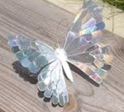
GLITZERSCHMETTERLING
Wer hat heute ein ruhiges Händchen und genügend Ausdauer. Wir wollen mit euch aus alten CDs Schmetterlinge basteln.
Beginn: 9.00 Uhr
Freitag, 21.07.2023
WINDGONG
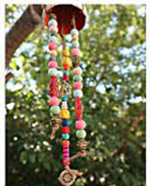
Jeder von euch hat heute die Möglichkeit sich seinen eigenen Windgong zu basteln.
Beginn: 9.00 Uhr
Was benötigen wir? Perlen unterschiedlicher Größe und einen kleinen Blumentopf aus Ton oder eine Blechdose.

2.Ferienwoche (24.07. – 28.07.2023)
Ansprechpartnerinnen: Bärbel / Nicole
Montag, 24.07.2023
KREATIVES GESTALTEN MIT EISSTIELEN
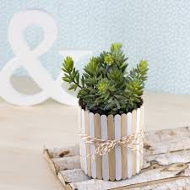
Basteln mit Eisstielen, großen Plastikbehälter und Heißkleber. Vorsicht ist geboten, aber ihr schafft es mit unserer Anleitung.
Beginn: 9.00 Uhr
Was benötigen wir?
Eisstiele und große Plastikbehälter (z.B. von destilliertem Wasser) oder Blechdose

Dienstag, 25.07.2023
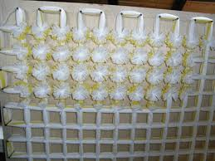
POM POM BLANKT
Was ist das, fragt ihr euch bestimmt. Lasst euch überraschen. Wir wollen mit euch kleine Untersetzer mit dieser Technik herstellen.
Beginn: 9.00 Uhr

Mittwoch, 26.07.2023
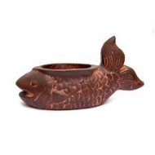
TÖPFERN
Heute haben wir Frau Hanczyk bei uns zu Gast. Sie wird mit euch kleine Dinge aus Ton herstellen.
Beginn: 9.00 Uhr
Was benötigt wir? 6,- Euro pro Person

Donnerstag, 27.07.2023
GEPRESSTE BLUMEN
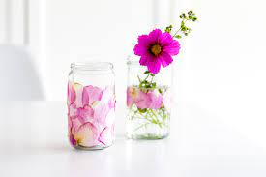
Mit gepressten Blumen wollen wir heute Gläser gestalten.
Beginn: 9.00 Uhr
Was benötigt wir? Ein sauberes Marmeladenglas (Papierfrei)

Freitag, 28.07.2023
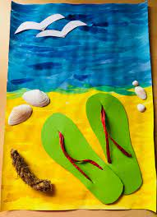
SOMMERCOLLAGE
Mit verschiedenen Materialien wollen wir eine Sommercollage anfertigen.
Beginn: 9.00 Uhr
Was benötigt wir? Muscheln, kleine Steine, Stöcker z.B.

3.Ferienwoche (31.07.– 04.08.2023)
Ansprechpartnerin: Sabrina / Deborah
Montag, 31.07.2023
FILZEN
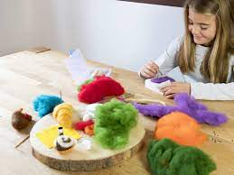
Wir probieren uns im Nassfilzen und kreieren Kugeln oder kleine Fantasiefiguren. Jeder kann für sich herausfinden, was ihm liegt und seiner Fantasie freien Lauf lassen.
Beginn: 9.00 Uhr

Dienstag, 01.08.2023
SCHNITZELJAGD durch Lübstorf
Die Seelichter Detektive haben einen neuen Fall. Geheime Hinweise, knifflige Rätsel und eine geheimnisvolle Karte. Könnt ihr den Fall lösen?
Beginn: 9.00 Uhr
Was benötigen wir? Festes Schuhwerk, dem Wetter entsprechende Kleidung, Sonnen- und Zeckenschutz, Trinkflasche

Mittwoch, 02.08.2023
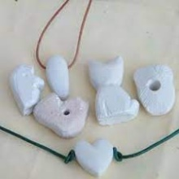
SPECKSTEIN
Heute arbeiten wir mit Speckstein. Durch verschiedene Schleiftechniken entsteht dein eigener Handschmeichler, Glücksbringer oder eine Figur.
Beginn: 9.00 Uhr
Donnerstag, 03.08.2023
YOGA
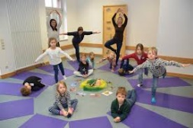
Wir machen Yoga. Hierbei könnt ihr euch entspannen, abschalten und auftanken.
Beginn 9.00 Uhr
Was benötigen wir? Bequeme Kleidung

Freitag, 04.08.2023
SPORTSPIELE
Heute geht es rund um Sport und Spiel.
Beginn: 9.00 Uhr
Was benötigen wir? Sportzeug und Trinkflasche

4.Ferienwoche (07.08.- 11.08.2023)
Ansprechpartnerin: Sabrina / Deborah
Montag, 07.08.2023

SCOUBIDOU
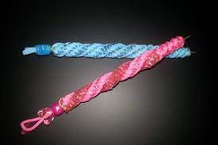
Wir wollen heute mit SCOUBIDOU – Bänder Kugelschreiber herstellen.

Beginn: 9.00 Uhr

Was benötigen wir? Kugelschreiberminen

Dienstag, 08.08.2023

EXPERIMENTE

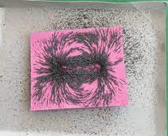
Experimente rund um das Thema Magnetismus.

Beginn: 9.00 Uhr

Mittwoch, 09.08.2023
LÜBSTORFER HORTMUSIKANTEN
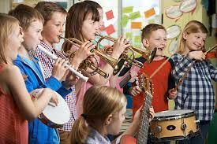
Heute wollen wir gemeinsam musizieren. Wer möchte, kann sein eigenes Instrument mitbringen. Wir haben aber auch einige im Hort.
Beginn: 9.00 Uhr

Donnerstag, 10.08.2023
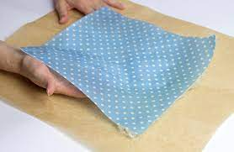
WACHSTÜCHER
Die beste Alternative zu Alufolie & Co. Mit
einem Wolltuch und Bienenwachs fertigst
du ein tolles Wachstuch.
Beginn: 9.00 Uhr

Freitag, 11.08.2023
FRUCHTSMOOTHIES MIT CRUSHEIS
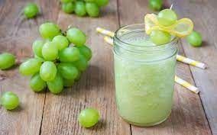
Wir genießen an diesem Tag die Sonne mit selbstgemachten Fruchtsmoothies.
Beginn: 9.00 Uhr
Was benötigen wir? Früchte nach Wahl

5. Ferienwoche (14.08. – 18.08.2023)
Ansprechpartnerin: Deborah / Stephie
Montag, 14.08.2023
MIKROSKOPIEREN
Wir sammeln Naturmaterialien und schauen uns davon Proben unter dem Mikroskop an.
Beginn: 9.00 Uhr

Dienstag, 15.08.2023
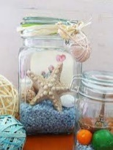
URLAUB IM GLAS
Lasst uns unseren Urlaub in einem Glas einfangen, um uns noch lange daran zu erinnern.
Beginn: 9.00 Uhr
Was benötigt wir? Muscheln, Steine, Blumen o.ä.; ein Glas; Deko nach Wunsch (Teelicht, Kerze, Lichterkette)

Mittwoch, 16.08.2023
EIS
Heute machen wir unser eigenes Fruchteis. Genießen können wir es leider erst am Donnerstag, aber dies sollte kein Problem sein.
Beginn: 9.00 Uhr
Was benötigen wir? Früchte nach Wahl

Donnerstag, 17.08.2023
STEINE bemalen
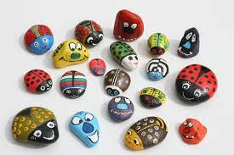
Wer hat eigentlich behauptet, dass ein Stein grau sein muss? Lasst ihn uns bemalen.
Beginn: 9.00 Uhr
Was benötigen wir? Steine zum bemalen circa 5 cm groß. Am besten eignen sich Steine vom Ostseestrand.

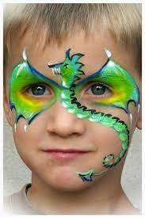
Freitag, 18.08.2023
SCHMINKEN
Und heute wird es nochmal bunt. Oder besser ihr. Mit Kinderschminke dürft ihr euch heute mal gegenseitig bemalen.
Beginn: 9.00Uhr

6.Ferienwoche (21.08. – 25.08.2023)
Ansprechpartnerin: Claudia / Stephie

Montag, 21.08.2023

KREIDE
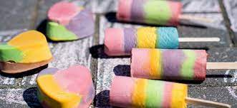
Kreide kann man nicht nur kaufen, sondern man kann sie auch selber herstellen. Dies wollen wir heute gemeinsam mit euch probieren.
Beginn: 9.00 Uhr

Dienstag, 22.08.2023
SCHLEIM
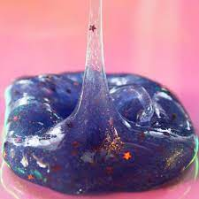
Es wird schleimig. Wir machen heute Schleim.
Beginn: 9.00 Uhr
Mit zu bringen: Kleines Glas mit Deckel

Mittwoch, 23.08.2023
KINOTAG
Heute wird es gemütlich. Wir machen einen Kinovormittag.
Was benötigen wir? Bringt eure Lieblingsfilm auf DVD mit und wer möchte Popcorn.
Donnertag, 24.08.2023
SEIFE
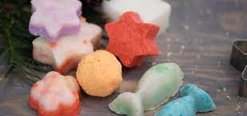
Jeder von euch hat heute die Möglichkeit seine eigene Seife herstellen.
Beginn: 9.00 Uhr
Freitag 25.08.2023
SOMMERFERIENABSCHLUßPARTY
Die Ferien sind leider vorbei. Schade eigentlich. Deshalb wollen wir es heute mal krachen lassen und die Ferien mit einer kleinen Party ausklingen lassen.
Beginn: 9.00 Uhr
Was benötigen wir? Knabberzeug, Obst, Saft

